公司登记（备案）申请书
基本信息（必填项）
名 称 | 长沙文成机电设备有限公司  (集团母公司需填写：集团名称： 集团简称： )
统一社会信用代码（设立登记不填写）
住 所 | 湖南省（市/自治区）长沙市（地区/盟/自治州）芙蓉区（自治县/旗/自治旗/市/区）韭菜园乡（民族乡/镇/街道） 五一大道6905号村（路/社区）芙蓉大厦1908号_______________________________________________________________________
联系电话 | 130XXXXXXXX | 邮政编码 | 410000
设立（仅限设立登记填写）
法定代表人  姓 名 | 王大军 | 公司类型 | 有限责任公司 □股份有限公司  □外资有限责任公司 □外资股份有限公司
注册资本 | 100 万元 （币种： 人民币 □其他 ）
投资总额  （外资公司填写） | 万元（币种： ） 折美元： 万元
设立方式  （股份公司填写） | □发起设立  □募集设立 | 营业期限/经营期限 | □长期 30 年
申领执照 | 申领纸质执照 其中：副本 1个（电子执照系统自动生成，纸质执照自行勾选）
经营范围  （根据《国民经济行业分类》、有关规定和公司章程填写） | 机电生产、加工、制造；机电设备安装服务；机电设备销售；机电设备租赁与售后服务。（以登记机关核准为准）  (申请人须根据企业自身情况填写《企业登记政府部门共享信息表》相关内容。)
注：1、本申请书适用于内资、外资公司申请设立、变更、备案。
2、申请书应当使用A4纸。依本表打印生成的，使用黑色墨水钢笔或签字笔签署；手工填写的，使用黑色墨水钢笔或签字笔工整填写、签署。
□变更（仅限变更登记填写，只填写与本次申请有关的事项）
变更事项 | 原登记内容 |  |  |  |  |  |  | 变更后登记内容
注：变更事项包括名称、住所、法定代表人（姓名）、注册资本、公司类型、经营范围、营业期限/经营期限、有限责任公司股东（股东姓名或者名称）、股份有限公司发起人的姓名或者名称。
申请公司名称变更，在名称中增加“集团或（集团）”字样的，应当填写集团名称、集团简称（无集团简称的可不填）
□备案（仅限备案登记填写）
事 项 | □董事 □监事 □经理 □章程 □章程修正案  □联络员 □外国投资者法律文件送达接受人
清 算 组  (清算委员会) | 成 员
 | 负 责 人 |  |  |  |  | 联系电话
指定代表/委托代理人（必填项）
委托权限 |  | 1、同意不同意□核对登记材料中的复印件并签署核对意见；  2、同意不同意□修改企业自备文件的错误；  3、同意不同意□修改有关表格的填写错误；  4、同意不同意□领取营业执照和有关文书。
固定电话 |  | 0731-8xxxxxxx |  | 移动电话 | 138XXXXXXXX |  | 指定代表/委托代理人签字 |  |  | 刘大凤
全体股东签字或盖章（仅限内资、外资有限责任公司设立登记）：
董事会成员签字（仅限内资、外资股份有限公司设立登记）：
王大军 刘大凤
申请人承诺（必填项）
本申请人和签字人承诺提交的材料文件和填报的信息真实有效，并承担相应的法律责任。

法定代表人签字（限设立、变更及清算组备案以外的备案）：王大军
清算组负责人签字（限清算组备案）：
公司盖章
2019 年 1月 25 日
附表1
法定代表人信息
本表适用于设立及变更法定代表人填写。
姓 名 | 王大军 | 国别（地区） | 中国
职 务 | □董事长 执行董事□经理 | 产生方式 | 选举
身份证件类型 | 身份证 | 身份证件号码 | 430111111000000000
固定电话 | 0731-8xxxxxxx | 移动电话 | 130XXXXXXXX
住 所 | 长沙市雨花区雨花亭散户 | 电子邮箱 | 130XXXXX@qq.com
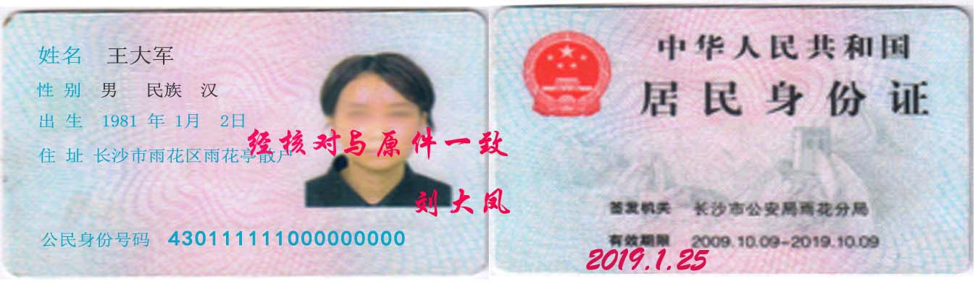
拟任法定代表人签字：王大军

2019年 1月25日

附表2
董事、监事、经理信息
(担任法定代表人的董事长、执行董事、经理不重复填写)
姓名__王大军_____ 国别(地区)_____中国___ 身份证件类型____身份证______________
身份证件号码_430111111000000000_____ 职务___ 经理_ _ 产生方式____选举_____________
姓名___刘大凤______ 国别(地区) __中国___ 身份证件类型_ ___身份证______________
身份证件号码_430111000000000000_____ 职务___监事__ 产生方式____选举______________
姓名____________________ 国别(地区)___________________ 身份证件类型_____________________
身份证件号码____________________________ 职务________________ 产生方式____________________

（身份证件复、影印件粘贴处）
备注事项同上

附表3
股东（发起人）、外国投资者出资情况
股东（发起人）、外国投资者  名称或姓名 | 国别  （地区） | 证件类型 | 证件号码 | 认缴出资额 | 实缴出资额 | 出资（认缴）  时间 | 出资  方式 | 出资  比例
王大军 | 中国 | 身份证 | 430111111000000000 | 70 | 0 | 2039.1.24 | 货币 | 70%
刘大凤 | 中国 | 身份证 | 430111000000000000 | 30 | 0 | 2039.1.24 | 货币 | 30%
单位：万元（币种：人民币 □其他________）

附表4

联络员信息

姓 名 | 陈大明 | 固定电话 | 0731-8xxxxxxx
移动电话 | 135XXXXXXXX | 电子邮箱 | 150XXXXX@qq.com
身份证件类型 | 身份证 | 身份证件号码 | 430666666000000000
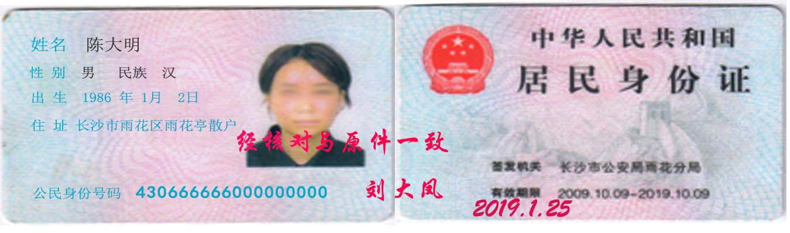

注：联络员主要负责本企业与企业登记机关的联系沟通，以本人个人信息登录企业信用信息公示系统依法向社会公示本企业有关信息等。联络员应了解企业登记相关法规和企业信息公示有关规定，熟悉操作企业信用信息公示系统。
附表5

承 诺 书

长沙市市场监督管理局__ __（登记机关名称）：
长沙文成机电设备有限公司 （企业名称）郑重承诺：登记机关已告知相关审批事项和审批部门。在领取营业执照后，本企业将及时到审批部门办理审批手续，在取得行政审批前不从事相关经营活动。如有超出登记经营范围从事后置审批事项经营的需要，也将先行办理经营范围变更登记和相应审批手续，未取得相关审批前不从事相关经营活动。
如有违反上述承诺内容情形发生的，愿自行承担相应的法律责任。

签字：王大军

2019年 1月25日

注：1、《承诺书》只在企业设立和经营范围变更时填写。
2、申请人为公司、非公司企业法人、非公司外商投资企业的，由法定代表人签字，设立时由拟任法定代表人签字；申请人为外国（地区）企业在中国境内从事生产经营活动的，由有权签字人签字；申请人为合伙企业、外商投资合伙企业的，由全体合伙人或委托执行事务合伙人签字；申请人为个人独资企业的，由投资人签字。变更登记时还须加盖公章，外国（地区）企业在中国境内从事生产经营活动除外。
3、有限责任公司和股份有限公司的分公司、非公司企业法人分支机构由隶属企业的法定代表人签字，营业单位由隶属单位的法定代表人签字，个人独资企业分支机构由隶属企业投资人签字，合伙企业分支机构由合伙企业执行事务合伙人或委派代表签字。设立、变更登记时还须加盖隶属企业（单位）公章，外国（地区）企业在中国境内从事生产经营活动除外。

